¿DE QUE TRATA ESTE PROYECTO, Y PORQUE DEBO LEERLO?

Usted juega un papel muy importante en el cuidado de su salud. Por esto es muy importante que comprenda el VIH (Virus de Inmunodeficiencia Humana) y como se trata. También es importante que sepa como conseguir los mejores resultados de su terapia VIH.
Por una serie de motivos, los medicamentos contra el VIH no siempre siguen funcionando tanto tiempo como nos gustaría. No obstante, su eficacia puede durar mucho tiempo. Si usted visita a su medico regularmente, toma sus medicinas correctamente, vigila su salud y tiene buenos hábitos de salud, conseguirá mejores resultados. ¡ Gran parte de su éxito depende de usted!
Este folleto le explicara lo que usted necesita saber para conseguir que su terapia dure lo máximo posible. Así pues, lea detenidamente este folleto y pregunte a su medico todo lo que no comprenda.

INDICE

Conseguir que dure la terapia Pagina

- ¿Como afecta el VIH a mi cuerpo?...........................................................

- ¿Cómo funcionan los medicamentos contra el VIH?................................

- ¿Qué limitaciones tienen las medicinas contra el VIH?..............................

- ¿Qué es resistencia?..................................................................................

- ¿Qué causa la resistencia?.........................................................................

- ¿Cómo se hacen las pruebas de resistencia?............................................

- ¿Cómo puedo evitar las resistencias?........................................................

- ¿Por qué son importantes los niveles altos de medicamento?...................

- ¿los niveles altos son seguros?..................................................................

- ¿Qué es “adherencia” y por que es tan importante?..................................

- ¿Cómo puedo tomarme siempre los medicamentos puntualmente?..........

- ¿Cómo se mide el éxito?............................................................................

- ¿Cómo puede mejorar usted su éxito?.......................................................

- ¿Cómo afecta el VIH a mi cuerpo?
Su cuerpo es como una ciudad. Tiene varios sistemas que llevan a cabo ciertas funciones para mantener su cuerpo funcionando. Su sistema inmune hace cosas para mantenerle a usted sano. El VIH, el virus que causa el SIDA, destruye ciertas células que su “sistema inmune” necesita para funcionar. Normalmente, estas células “CD4” o “ T” son como pequeñas “fábricas” que ayudan a su cuerpo a luchar contra gérmenes e infecciones . El VIH se pega a las células CD4 y se introduce en ellas. Estas fábricas de células CD4 infectadas por el VIH hacen mas copias del VIH. Cuantas más copias del VIH se van haciendo, se destruyen más células CD4.
Los medicamentos contra el VIH le ayudan a proteger sus células CD4 disminuyendo la cantidad de virus VIH en su cuerpo. Esto le ayuda a permanecer sano.




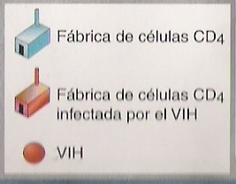

- ¿Cómo funcionan los medicamentos contra el VIH?
Las medicinas contra el VIH reducen la cantidad de VIH en su cuerpo impidiendo al VIH que haga copias de si mismo. Hay tres tipos principales de medicamentos contra el VIH: los nucleosidos (INTI), los no-nucleosidos (INNTI) y los inhibidores de proteasa (IP).
Los INTI y los INNTI ayudan a parar el proceso de copiado en las etapas tempranas para evitar que el VIH invada la célula CD4. Los IP actúan mas tarde en el proceso, parando las copias para que no puedan infectar células CD4 sanas. Su medico le prescribirá una combinación de medicamentos para evitar que el VIH invada la fabrica. El combinar diferentes tipos de medicamentos ayuda, porque ataca al VIH de formas distintas.
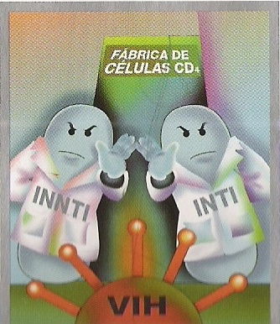


- ¿Existen limitaciones en las medicinas contra el VIH?
Los medicamentos contra el VIH pueden ayudarle a estar sano, pero también tienen sus limitaciones. De entrada, ninguno de ellos cura el VIH y todos pueden causar efectos secundarios. Como actualmente no existe una curación, usted querrá sacar el máximo partido de sus medicamentos contra el VIH.
Hay cosas que usted puede hacer para ayudar a sus medicinas a luchar contra el VIH. Usted puede mantener altos los niveles de medicamento si se toma sus medicinas correctamente tal y como le prescribe su medico para evitar la resistencia.

- ¿Qué es la resistencia?
Resistencia es cuando el VIH no puede seguir manteniendo el virus bajo control. El desarrollo de resistencias significa que las nuevas copias o “mutaciones” del virus del VIH son “invisibles” para las medicinas que usted toma. Si una de las medicinas de su combinación ya no puede reconocer nuevas copias del VIH, no pueden ayudar a controlar el virus. Si esto ocurre, usted puede sentirse igual. No se disparará ninguna señal de alarma. No obstante, usted puede ponerse mas enfermo y sentirse peor.
Para volver a tener el virus bajo control, usted tendrá que cambiar uno o varios de sus medicamentos. Puesto que hay un número limitado de medicamentos para tratar el VIH, usted puede cambiarlos solo un número limitado de veces. Para conseguir que dure su terapia VIH, usted y su medico deberán escoger los medicamentos mas apropiados para usted y tomarlos correctamente.
- ¿Qué causa la resistencia?
En personas que no toman medicamentos contra el VIH, éste puede hacer mil millones de copias cada dia. Algunas de estas copias son diferentes de la forma original del virus que le infecto a usted. Cada uno de estos cambios se llama “mutación”.
La mayoría de las mutaciones son solo un poco distintas del original. Cuando las diferencias son pequeñas los medicamentos todavía pueden reconocer las copias como virus VIH.
Pero si los cambios crean diferencias suficientemente grandes, el medicamento contra el VIH puede ser que no reconozca las copias como VIH. Por así decirlo, el virus se hace “invisible” para el medicamento. Cuando esto ocurre, el medicamento pierde su capacidad de luchar contra este virus diferente. Con el tiempo, estas copas mutantes se multiplican más y más.
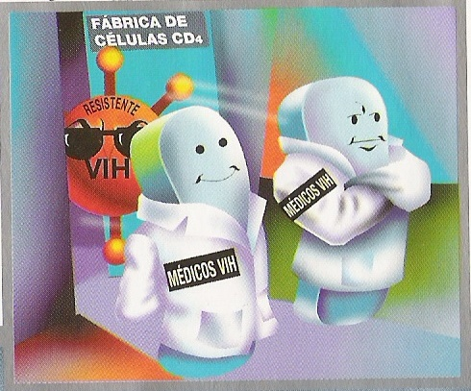

- ¿Cómo se hacen las pruebas de resistencias?
Como usted está tomando varias medicinas contra el VIH, es importante saber cual de ellas ya no funciona. Se utilizan dos pruebas de sangre para esto.
Una se llama prueba genotípica. Nos dicen que mutaciones han ocurrido.
La otra se llama prueba fenotípica. Mide la cantidad de medicamento necesario para evitar que el virus siga fabricando copias.
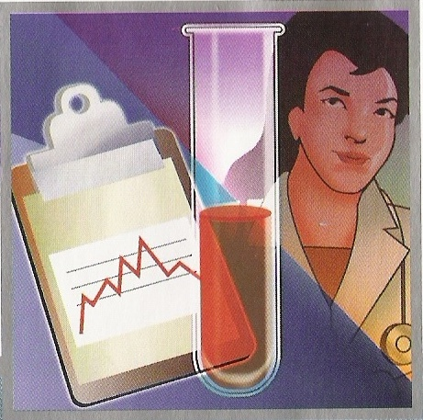
Estas dos pruebas pueden ayudar a su medico a decidir que medicinas funcionarán en usted.

- ¿Cómo puedo evitar las resistencias?
Para que sus medicamentos contra el VIH funcionen lo mejor posible, deberán utilizarse en combinación con otros. Ninguna medicina funciona bien por si misma.
Usted querrá elegir medicamentos individuales que luchen de la mejor manera posible contra el VIH. Los medicamentos difieren en lo bien que pueden hacer esto.

Por ultimo, usted debe tomarse todos sus medicamentos contra el VIH correctamente tal y como le indique su medico. No importa como sean sus medicamentos de fuertes: no funcionaran si usted no los toma correctamente.

- ¿Por qué son importantes los niveles altos de medicamento?
Los niveles altos de medicamento le dicen a su medico cuanta medicina hay en su sangre . Los niveles son importantes porque debería haber siempre suficiente medicamento contra el VIH en su sangre.
Si los niveles están muy bajos, el VIH queda libre para hacer más copias de si mismo. Esto le da la oportunidad al VIH de fabricar copias invisibles para los medicamentos que usted toma.
La cantidad de medicamento anti- VIH en su sangre cambia durante el día. Los niveles alcanzan su punto máximo justo después de tomarse su dosis. Justo antes de tomarse la segunda dosis, los niveles están en su punto mas bajo.
Usted lo que quiere es que haya la cantidad de medicamento adecuada en su sangre para que funcione. Si los niveles en sangre son muy bajos, el virus VIH tendrá oportunidad de hacer nuevas copias, lo que es negativo porque puede llevar a la resistencia.
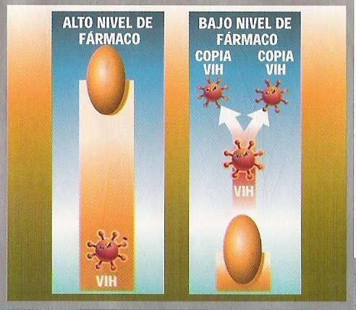

- ¿Los niveles altos son seguros?
Cuanta mas medicina hay en su sangre, mayor es su capacidad para luchar contra el VIH. No obstante, esto debe sopesarse según como hace que se sienta usted. El hecho de que los niveles de su medicina puedan ser altos sin hacerle sentir a usted demasiado mal depende de su medicina. Todos los medicamentos contra el VIH tienen efectos secundarios. Usted querrá elegir medicamentos con menos efectos secundarios y más leves.
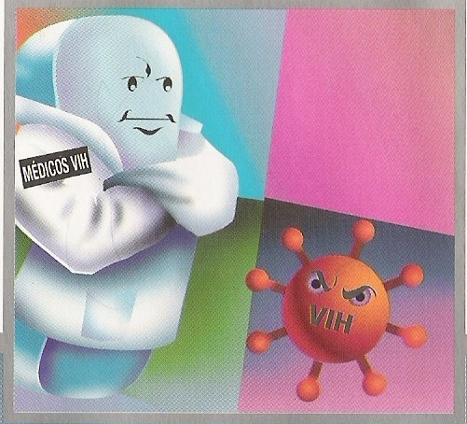
También hay combinaciones de medicamentos más fáciles de tomar porque son menos pastillas. Los regímenes fáciles que le permiten a usted mantener niveles de medicamento altos en su sangre sin que se requiera mucho esfuerzo. Esto es importante para evitar las resistencias. Hable con su medico sobre la elección de medicamentos correctos para su terapia contra el VIH.

- ¿Qué es “adherencia” y por que es tan importante?
Adherencia es “tomar sus medicinas correctamente tal y como se lo prescribe su medico”. Si su medico le dijo que se tomara sus medicamentos dos veces al día, a las 7:00 y las 19:00 con comida y usted lo hace así , entonces usted es “adherente”, o sea , cumplidor. La adherencia es tomarse sus medicinas correctamente cada día, siempre como se le haya prescrito. Si a usted se le olvida una dosis, se la salta o no toma el medicamento con comida, cuando debe tomarlo con comida, entonces no es adherente. Cuando usted no es adherente , usted aumenta las posibilidades de desarrollar resistencia. Tal y como se sabe, el desarrollo de resistencias es malo, porque esto significa que uno o mas de sus medicinas puede no estar funcionando.

- ¿Cómo puedo tomarme siempre los medicamentos puntualmente?
Para evitar las resistencias usted debe tomarse sus medicamentos de la forma adecuada y en el momento adecuado. ¡Esto no le será fácil! Pero usted puede hacerlo. Usted juega el papel más importante para tomarse sus medicinas correctamente. Aquí tiene 7 consejos para que comience una época de éxitos.
Planee en tener éxito
Una de las primeras cosas que tiene que hacer es educarse a si mismo. Aprender cosas sobre el VIH y como se trata: esto incluye conocer las diferentes medicinas. Aprender como estar sano, evitar comportamientos arriesgados(como emborracharse) y practicar un sexo seguro.
Al principio, esto puede parecerle demasiado difícil: hay que aprender un montón de cosas y estar al tanto de ellas. Hay que mantener una serie de citas y comprender el trabajo de laboratorio. Los medicamentos han de tomarse a una hora determinada, unos con comidas, y otros sin comidas. Recordar todo esto mientras usted esta intentando dirigir su vida no es fácil.
Para que usted tenga éxito, necesita un plan. Hay varias cosas que usted puede hacer para aumentar su adherencia.
Créese un equipo de apoyo
Usted necesita crearse un equipo de apoyo a sus alrededor. Este equipo empieza con su medico y el personal que trabaja con él, su farmacéutico y otros. También son igualmente importantes su familia y sus amigos. Este equipo de apoyo esta formado por personas en las que usted puede contar y que se preocupan por usted, personas que le conocen y le entienden. Estas personas le pueden ayudar cuando le necesiten, por ejemplo recordándole que se tome sus medicinas. Su equipo de apoyo hará cualquier cosa por usted. A menudo, usted solo necesita que alguien lo escuche.
La comunicación con su equipo de apoyo es importante. La gente no puede leer el pensamiento. Usted debe hablar con ellos. Muchas veces, esto incluye explicarles cosas de las que es difícil hablar. El número de personas que tenga usted en su equipo de apoyo depende completamente de usted. Elija personas que le importen, personas en quienes usted confié. Este dispuesto a compartir con ellos información sobre su enfermedad y tratamiento. Esto le ayudara ayudarle.

Trate sus efectos adversos
Si usted desarrolla efectos adversos o síntomas como dolores de cabeza cuando se toma las medicinas, puede que no quiera tomarse las medicinas. Intente por su bien no parar de tomarlas hasta que usted le explique a su medico todos los síntomas que tenga. Asegúrese de que le dan un tratamiento para estos síntomas. A veces desaparecen al acostumbrarse su cuerpo a las medicinas. No siempre significan que se hayan de cambiar las medicinas. Muchas veces se pueden tratar estos síntomas.
Considere los recordatorios
El motivo mas frecuente para no tomarse correctamente los medicamentos contra el VIH, es que la persona se olvida. El reto es simplemente acordarse de tomar sus medicinas en el momento preciso. ¡También es un reto importante!
Los recordatorios ayudan. A cada uno le funcionan cosas diferentes. Un recordatorio puede ser una nota para si mimo colgada en el espejo del baño o en la puerta de la nevera. Podría ser una llamada telefónica de un miembro de su grupo de apoyo. Podría ser un recordatorio de su ordenador que desaparecerá cuando toque tomarse de nuevo sus medicamentos. Puede ayudar también tener algo que usted asocie de forma regular con su rutina de tomarse los medicamentos.
Cuanto más simple sea la rutina de tomarse la medicación, mejor.
Esto significa que menos pastillas es mejor, que tomarlas menos veces al dia es mejor y que cuantas menos restricciones en relación con la comida hay , mejor.
Piense en anticipación
El trabajo puede tener una consideración importante cuando se esta intentando ser adherente. A veces es incomodo tomarse las medicinas en el trabajo porque sus compañeros pueden preguntar acerca de ello. Cuando vaya a tomárselas, busque un lugar donde usted tenga privacidad.
Considere cuando se tiene que tomar las medicinas para el VIH, si hay que tomarlas con o sin comidas, si las tiene que tomar con una gran cantidad de agua o no, etc. Si tiene que comer a una hora determinada porque sus medicamentos requieren comida, acuerde una hora concreta con su jefe. Planificar en anticipación puede ayudar mucho.
Desarrolle una actitud positiva
Si usted se siente bien consigo mismo, es mas probable que se tome sus medicinas correctamente y que se cuide mejor. Sentirse bien consigo mismo cuando usted esta infectado por el VIH puede ser difícil. Usted debería pensar en la enfermedad por VIH como en una enfermedad a largo plazo, crónica, como la diabetes o cualquier otra enfermedad de larga duración.
Vigile la depresión y haga algo antes de que se sienta verdaderamente deprimido. Si usted no se siente bien consigo mismo, esto puede impedirle tomar sus medicinas tal y como se las prescribieron . Usted puede tener incluso más posibilidades de caer en comportamientos de riesgo. Hable con su grupo de apoyo. Busque consejo o apoyo de un grupo de gente con el mismo problema. Hable con su medico sobre la sensación de sentirse deprimido. Todo el mundo se siente deprimido por determinados motivos: lo importante es como lo supera.
Su grupo de apoyo puede ayudarle. ¡No tiene porqué hacerlo solo! Un buen apoyo le ayudará.
Reduzca el estrés
El estrés puede impedirle tomar correctamente sus medicinas. Hay muchas cosas en su vida que pueden causarle estrés. Las sobrecargas en el trabajo, plazos cortos de tiempo, los costes de la vida, los costes de la mediación y las exigencias familiares pueden crearle mucho estrés en su vida. Tener el VIH también puede aumentar su nivel de estrés.
Pase lo que pase, no se salte sus medicamentos. Hay cosas que se pueden hacer para ayudarle a reducir la cantidad de estrés que se siente. Busque primero ayuda de su medico o de su consejero de salud.

- ¿Cómo se mide el éxito?
Existen distintas formas de medir su éxito. Usted debería visitar regularmente a su medico y mantener sus citas. Su medico le dar pruebas de sangre como pruebas de carga viral y recuento de células CD4.
La carga viral mide la cantidad de virus que hay en su cuerpo y demostrara si sus medicamentos están manteniendo el virus “controlado”. La meta es mantener la cantidad de virus en su sangre a unos “niveles indetectables” (esto es cuando la cantidad de virus es inferior a lo que la prueba puede medir). Cuanto mas baja sea su carga viral, mejor.
El recuento de células CD4 mide como esta funcionando su sistema inmune. Cuanto mayor sea el número de células, mas sano está su sistema inmune.
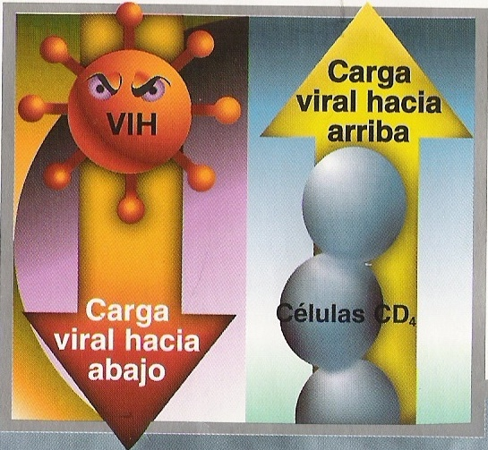
Otra indicación es como se siente usted. Preste atención siempre a su cuerpo. Descanse mucho mantenga una actitud jovial y tómese sus medicinas correctamente.

- ¿Cómo puede mejorar su éxito?
Sea siempre sincero con su medico y con su grupo de apoyo. Si no ha hecho usted las cosas correctamente, dígaselo. Dígales que averigüen el porque y ellos le ayudaran a superar el problema. El objetivo es hacer las cosas correctamente la próxima vez. Nadie es perfecto. Pero usted puede hacer las cosas suficientemente bien para que su terapia VIH dure mucho tiempo. Las cosas que usted hace cada dia y las elecciones que hace juegan el papel mas importante en como vive usted de bien con el VIH.


